Gestionale Rappresentanze

Preparato per: Joy, soc. di intermediazione

Preparato da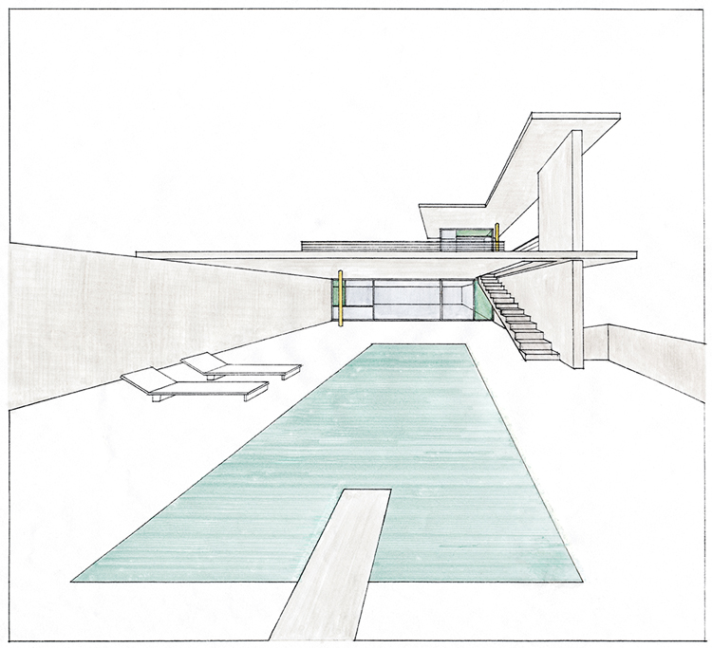: Roberto Bruno

Revisionato da: Ramona Petrescu

14 Settembre 2018

Revisione 0.9b

Gestionale rappresentanze

Scenario

La Joy srl svolge l’attività di rappresentanza per diverse aziende nel settore della ristorazione (grande e piccola), in questo scenario essa si trova ad interfacciarsi con i Produttori di beni, con i Rivenditori ed anche con numerose altri Clienti Finali interessati all’acquisto dei suddetti prodotti.

Da qui nasce l’esigenza di poter strutturare queste interazioni che provengono da diverse parti. Inoltre questi dati sono spesso utilizzati per l’invio di comunicazioni commerciali come eventi, presentazioni o corsi di cucina.

Situazione Attuale

Attualmente la Joy srl gestisce queste informazioni in modo destrutturato utilizzando strumenti eterogenei non collegati tra loro. Questo causa ovviamente un rischio elevato di perdita d’informazioni e conseguente perdita di opportunità di business.

I dati attualmente sono memorizzati su rubrica di MsOutlook, su fogli MsExcel ed altri ancora sono gestiti su MsWord. Inoltre dopo l’estrazione e la ricerca di alcuni indirizzi email questi vengono utilizzati per l’invio di newsletter sempre utilizzando MsOutlook in maniera manuale.

Inoltre, dal punto di vista della sicurezza, tutte questa informazioni gestite senza password sono notevolmente a rischio di sicurezza.

Proposta Struttura

A questo punto si capisce chiaramente che le informazioni sui Produttori, sui Rivenditori ed i diversi soggetti interessati ai beni e servizi rappresentati dalla Joy srl sono le fondamenta della società. Per questo esse vanno organizzate, strutturate e protette per estrarne al meglio la ricchezza in esse contenute e contemporaneamente proteggerle con sicurezza.

La memorizzazione e l’utilizzo di questi dati va quindi protetta e messa all’interno di un gestionale personalizzato che ne permetta l’accesso controllato, l’interrogazione e l’inserimento.

La proposta è un Gestionale Rappresentanze realizzato su misura che permetta tutte le operazioni suddette ma all’interno di un sistema integrato e complessivo. Questo sistema oltre ad integrare sistemi di sicurezza per l’accesso controllato permetterà anche l’interfacciamento come ad esempio:

* inserimento dati;
* ricerca dati tramite diversi criteri di ricerca;
* modifica dei dati;
* cancellazione o disattivazione di dati vecchi;
* estrazione dati tramite diversi criteri di ricerca.

Modello teorico (diagramma ER)

Il modello Entità - Relazioni rappresenta graficamente i principali attori del gestionale con le relazioni in essere con gli altri attori del modello stesso.

Questo modello permette una visione oggettiva più completa del sistema gestionale complessivo.

Il Produttore é l’entità che rappresenta chi fa i prodotti.

Il Rivenditore é colui che distribuisce e vende i prodotti collegati a diversi produttori.

Il Cliente Finale é il primo contatto o il contatto diretto che poi potrà portare ad una vendita da parte del Rivenditore (questi contatti vengono da fiere, incontri o giornate di corsi di cucina).

I rapporti tra i diversi attori (o Entità) disegna una relazione molti a molti tra Produttori e Rivenditori, sarebbe a dire che ogni Produttore ha relazioni con diversi Rivenditori ed ogni Rivenditore ha relazioni con diversi Produttori.

I Clienti Finali invece si collocano in relazione con i Rivenditori del tipo uno a molti: sarebbe a dire che ogni Rivenditore può avere più Clienti Finali ma ogni Cliente Finale fa riferimento ad un solo Rivenditore.

Qui di seguito una rappresentazione schematica di quello descritto più sopra.

Produttori

Rivenditori

Clienti Finali

Architettura Locale

Il modello di architettura di tipo locale prevede un sistema basato su un programma installato su diversi PC collegati ad database server in locale (di solito collocato su un pc che funge da server). L’accesso sarà sempre controllato con password e livelli di permessi personalizzati (vedi capitolo Gestione Sicurezza).

Questo tipo di architettura permette una veloce realizzazione dell’integrazione di rete ma al contempo non offre potenzialità per successive evoluzioni al di fuori del contesto fisico di dove si trovano i PC. In altre parole se uno volesse accedere dall’esterno della sede ai dati presenti sul PC non potrebbe affatto (se non utilizzando complicati meccanismi di tele-assistenza).

D’altra parte in questo contesto si ha uno forte controllo sui dati e sui sistemi di accesso e manipolazione delle informazioni. Si ha maggiore velocità di elaborazioni e dei tempi di risposta del sistema e oltretutto non si é dipendenti da connessioni internet in quanto i dati ed il gestionale é tutto residente in locale (se mancasse al connessione internet, tipo l’ADSL, tutto continuerebbe a funzionare senza problemi).

Nella versione Locale il backup dovrà essere programmato e gestito con appositi programmi (esterni al gestionale) e con backup anche su dispositivi esterni al computer (tipo USB o NAS) ed anche possibilmente sul Cloud o esternamente alla struttura dove si trovano i computer dell’ufficio.

Architettura WebBased

Il modello di architettura di tipo WebBased prevede un server centralizzato su uno spazio web apposito (di solito presso un provider di connessione internet) che si gestirà tramite una interfaccia web sia il collegamento ad un database che l’interrogazione e la memorizzazione dei dati.

Il sistema WebBased permetterà l’interazione con l’utente semplicemente tramite un browser (nessun programma da installare localmente) tramite il quale effettuare l’accesso al gestionale sempre protetto da password (vedi capitolo Gestione Sicurezza), e successivamente l’interazione con i dati in esso memorizzati.

Il vantaggio di questa architettura é la possibilità di collegarsi al gestionale da ovunque nel mondo ci sia un accesso internet e soprattutto per mezzo di qualsiasi dispositivo capace di navigare su internet quindi PC/Portatili, Tablet, Smartphone.

D’altra parte questa architettura necessita obbligatoriamente un collegamento ad internet senza il quale non é utilizzabile. Mentre le interfacce al gestionale sono molto più semplificate non essendoci un controllo stringente sul dispositivo utilizzato (PC/Tablet/Smartphone). La velocità di interazione sarà anche questa dipendente dal collegamento internet utilizzando quindi soggetto a variazione nei tempi di risposta a seconda della qualità della linea internet.

Nella versione WebBased il backup dei dati sarà automatico sul server centrale con cadenza giornaliera, settimanale o mensile a scelta dell’utente. Essendo il backup automatico non ci si dovrà preoccupare di nulla in quanto gestito internamente dai server del provider.

Gestione sicurezza

Fattore molto importante é la necessità di controllare e gestire l’accesso di ciascun utente. Con il Gestionale che si andrà a realizzare ogni utente avrà un profilo personalizzato con il quale si potranno impostare le credenziali ossia i livelli di accesso al sistema. Queste credenziali prevedono quindi livelli incrociati di permessi distinti per ogni entità presente nel sistema.

I livelli di accesso saranno:

* inserimento dati;
* lettura dati;
* modifica dati;
* eliminazione dati.

Questi 4 permessi (da scegliere distintamente da parte dell’amministratore di sistema) permetteranno di creare utenti con specifiche possibilità di accesso. Ogni permesso sarà da applicare ad ogni singola entità (quindi al Produttore, al Distributore o ai Clienti Finali).

Il gestionale dovrà anche essere provvisto di un sistema di backup dei dati giornaliero, settimanale o mensile.

Vantaggi vs. Svantaggi

Confronto delle caratteristiche delle due architetture proposte (in grassetto le caratteristiche migliori).

|  | Architett. Locale | Architett. WebBased |
| --- | --- | --- |
| Velocità | **Massima possibile** | Dipende da velocità Internet |
| Limite accesso | Solo da PC locali | **Nessun limite, basta colleg. Internet** |
| Backup | Da programmare manualmente in locale | **Gestito dal provider Internet** |
| Costi fissi | **Nessuno** | Servizio tariffato del provider |
| Costi variabili | Aggiunta postazione (costo installazione) | **Nessun costo di installazione** |
| Requisiti collegam. | **Basta accendere il PC** | Necessita collega. ad Internet |
| Licenze esterne | Nessuna licenza | Nessuna licenza |
| Tempi di realizz. | **Da 1 a 3 mesi per il rilascio finale** | Da 2 a 5 mesi per rilascio finale |
| Possibiltá upgrade | Aggiungere un PC | **Nessun limite (limite solo di banda Internet)** |
| Gestione Finestre | **Finestre multiple supportate** | Finestra singola |
| Aggiornamenti | Necessita download nuovo software | **Centralizzato nessun effetto sul client** |
| Durata licenza | Nessun limite di durata | Costo di mantenimento provider Internet |
| Postazioni | Fisse da configurare | Nessuna configurazione basta browser Internet |

Costi Vs. Benefici

Anche la questione dei costi deve essere ben affrontata e compresa anche dal punto di vista dei tempi necessari per la realizzazione delle diverse architetture.

Una volta scelta un’architettura non si può realizzare l’altra soluzione in economia in quanto va riscritto tutto il software gestionale.

Prezzi e modalità

Le considerazioni del prezzo sono ovviamente legate alla complessità della soluzione proposta. Più una soluzione é complicata più il tempo per realizzarla si allunga e di conseguenza anche il costo della soluzione aumenta.

**Architettura Locale**

Cosa comprende il prezzo base:

* realizzazione del software locale Gestionale Rappresentanze;
* rilascio eseguibile sotto licenza esclusiva per Joy Rappresentanze (senza permesso di distribuzione o diffusione);
* installazione e configurazione di una postazione Database Server (MsSQL Server Express 2017 regolarmente licenziato da Microsoft) su PC fornito dal cliente;
* installazione e configurazione base del Gestionale Rappresentanze su 3 postazioni;
* installazione su 3 postazioni per uso contemporaneo;
* creazione e configurazione fino a 4 utenti;
* aggiornamenti software per 2 mesi gratuiti.

Costi accessori:

* canone assistenza primi 2 mesi in tele assistenza o 8 interventi onsite: gratuito;
* canone assistenza mensile in tele assistenza o 4 interventi onsite: 80,00 €;
* installazione su ulteriore postazione o re-installazione su postazione ex novo del gestionale Rappresentanze +80,00 €;
* installazione ulteriore postazione o re-installazione su postazione ex novo del Database Server +150,00 €;
* creazione e configurazione 1 utente (con gestione permessi e credenziali) +30,00 €;
* creazione e configurazione sistema e strategia di backup +100,00 € (escusi supporti fisici aggiuntivi).

Tempi e fasi di rilascio:

* entro 15gg verrà fornita la struttura del database per concordare nel dettaglio tutti campi necessari in anagrafica per ogni singola entità (Produttori, Rivenditori e Clienti Finali);
* entro 1 mese successivo si avrà la prima beta dimostrativa con la scheletro base per testare il funzionamento e la gestione della sicurezza di accesso e di una sola entità;
* dopo una verifica delle funzionalità di base con il cliente si faranno eventuali correzioni richieste dal cliente;
* entro 1,5/2 mesi si passerà al completamento del gestionale e relativo rilascio in pre-esercizio;
* affiancamento del cliente per verifica di tutte le funzionalità indicate qui sopra e rilascio in esercizio.

|  |  |  |  |
| --- | --- | --- | --- |
| **Prezzo scontato** |  | **~~4.000 €~~** | **2.900 €** |

**Architettura WebBased**

Cosa comprende il prezzo base:

* realizzazione del software WebBased Gestionale Rappresentanze;
* rilascio software sotto licenza esclusiva (senza permesso di distribuzione o diffusione);
* configurazione del Database Server (licenza rilasciata dal provider Internet);
* configurazione base del Gestionale Rappresentanze;
* creazione e configurazione fino a 4 utenti;
* creazione sistema e strategia di backup (backup presso il provider);
* aggiornamenti software per 3 mesi.

Costi accessori:

* canone assistenza primi 2 mesi in tele assistenza o 8 interventi onsite: gratuito;
* canone assistenza mensile in tele assistenza o 4 interventi onsite: 80,00 € ;
* creazione e configurazione 1 utente (con gestione permessi e credenziali) +30,00 €;
* spostamento architettura WebBased (Gestionale e Database Server) per cambio provider +300,00 € .

Tempi e fasi di rilascio:

* entro 15gg verrà fornita la struttura del database per concordare nel dettaglio tutti campi necessari in anagrafica per ogni singola entità (Produttori, Rivenditori e Clienti Finali);
* fornitura da parte del cliente di tutte le credenziali di accesso al provider internet per installare e configurare ambiente di produzione e test;
* entro 1 mese successivo si avrà la prima beta dimostrativa con la scheletro base per testare il funzionamento e la gestione della sicurezza di accesso e di una sola entità;
* dopo una verifica delle funzionalità base con il cliente si faranno eventuali correzioni richieste dal cliente;
* entro 3 mesi si passerà al completamento del gestionale e relativo rilascio in per-esercizio;
* affiancamento del cliente per verifica di tutte le funzionalità indicate qui sopra e rilascio in esercizio.

|  |  |  |  |
| --- | --- | --- | --- |
| **Prezzo scontato** |  | **~~8.500 €~~** | **7.400 €** |

Modalità e dilazionamenti di pagamento da stabilirsi separatamente.

Validità preventivo 45gg (scadenza 30 settembre 2018).

**Note**

Costo analisi e relazione proposta 150 € se non si accetta il preventivo.